07-163 КС-1 кран-стрела гп до 1200 кг для монтажа и демонтажа авиамоторов и частей самолётов на автомобиле ГАЗ-АА 4х2, вылет до 0.82 м, высота крюка ло 5.6 м, мест 2, рабочий вес 2 т, полный вес 3.3 тн, 42 лс, 70 км/час, войсковые мастерские РККА, с 1932 г.
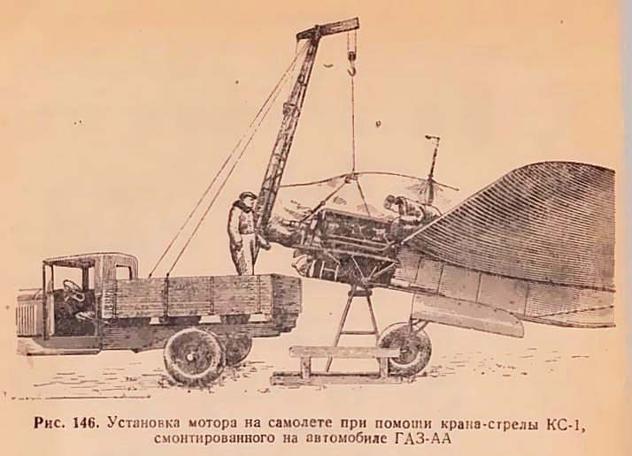

Процесс механизации и моторизации, начавшийся в Красной армии, повлиял и на развитие войсковых грузоподъемных средств. Большая работа в этом направлении была проделана в 1930-34 г. на научно-испытательном инженерно-техническом полигоне (НИИТП) РККА.
До 1926 г. Военно-инженерный полигон. С 1934 г. - НИИТП УНИ РККА (УНИ - Управление начальника инженеров РККА). В 1935 г. на базе Научно-испытательного инженерно-технического полигона создается Научно-исследовательский институт инженерной техники РККА.
В 1931-32 г. на НИИТП инженерных войск РККА было спроектировано и изготовлено жесткое грузоподъемное оборудование к автомобилю Форд (НАЗ-АА, ГАЗ-АА), получившее наименование кран-стрела КС-1 или КС-2, аналогичной конструкции, но изготовленное из деревянных брусков, а не из металлопроката.
Кран-стрела предназначен для монтажа и демонтажа авиамоторов и частей самолётов, а также может быть использован для различных погрузочных работ в пределах грузоподъёмности до 1,2 т. Кран-стрела КС-1 как подвижное подъёмное средство удобно применять в полевых условиях на военных и гражданских аэродромах.
Кран - неповоротный и представляет собой специальную ферму с подъёмным механизмом - ручной лебедкой. Ферма монтируется на грузоплатформе автомашины, без каких-либо переделок, или на автоприцепе.
Ферма изготовляется из таврового профиля 35х35х мм или из тонкостенных труб. Четыре основных профиля соединены между собой подкосам и стойками с помощью сварки. Нижние и верхние концы фермы сведены попарно. Сверху прикреплялся небольшой гусек.
Длина стрелы составляла 3,2 м, в движении разрешалась перевозка груза массой до 0,5 т. При подъеме грузов до 850 кг на передний бампер укладывали 150-200 кг груза в качестве противовеса, а при работе с полной нагрузкой - под задние лонжероны машины подставлялись специальные домкраты. Перевод стрелы из транспортного в рабочее положение производился четырьмя солдатами за две минуты. Все приспособление при необходимости можно было снять с автомобиля командой из пяти человек за 30 минут.

КРАНЫ-СТРЕЛЫ КС-1 и КС-2
 | КС-1 | КС-2
Габариты:
длина мм | 4300 | 3340
ширина (внизу). мм | 530 | 1020
высота в рабочем положении на автомашине ГАЗ-АА мм | 5600 | 4500
Грузоподъемность. кг | 1000 | 1200
Вылет стрелы мм | 640 | 610
Расстояние от края кузова до крюка мм | 815 | 815
Вес крана с приспособлением кг | 203 | 222
Усилие на каждую ручку при подъеме груза в 1 т, кг | 12
Количество ручек на лебедке, шт. | 2
Вес контргруза кг | 750-1000

При работе на кране необходимо помнить следующее:
1. Кран должен !быть установлен в рабочее положение, т. е. задними колесами наружу; этим расширяется база крана.
2. Если грунт возле самолета рыхлый, под колеса крана подкладывают доски.
3. Передвигать кран с подвешенным на нем мотором можно лишь при условии, что мотор опущен вниз
4. При подъеме и спуске мотора надо работать ручкой плавно, без рывков.
б. Под грузом никто не должен находиться.
6. Кран должен быть установлен вертикально, без наклона.

